Муниципальное общеобразовательное учреждение «МОУ СОШ с УИОП № 16»
г.о.Саранск
Еженедельная школьная газета
Развиваемся
Общаемся
Стремимся
Творим
 |  | № 18  20.01-23.01  2025 г. | 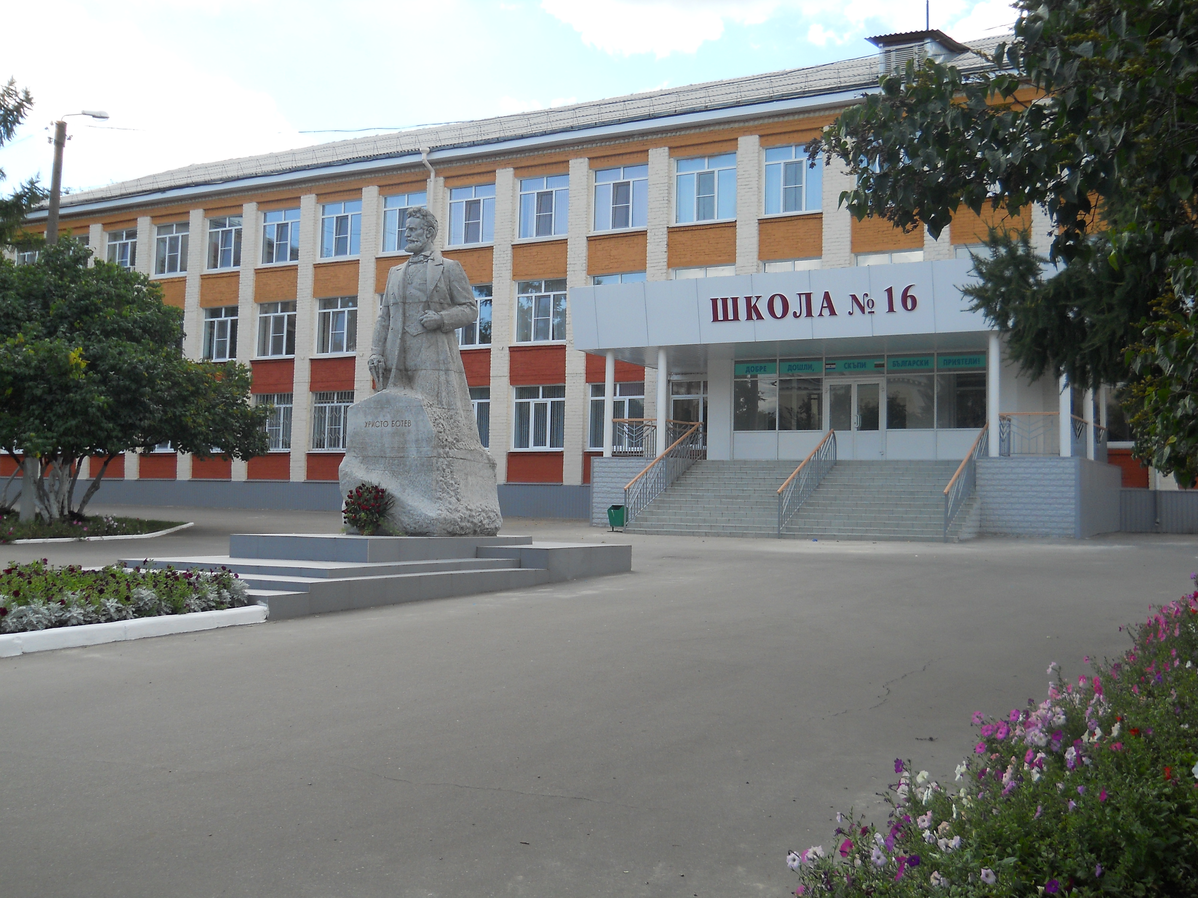
Издается с января 2011 года
Разговоры о важном |  |  | История России
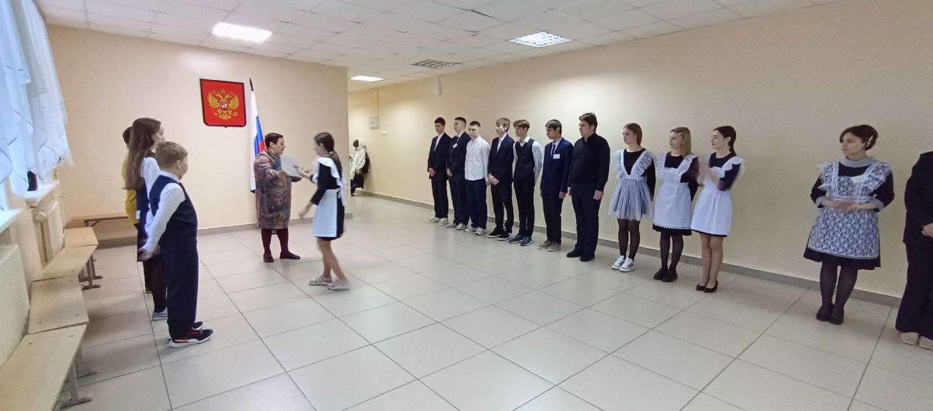  Новая учебная неделя в школе традиционно началась с поднятия флага РФ и исполнения гимна России. На линейке прошло награждение обучающихся по итогам городских соревнований по настольному теннису.  На занятиях «Разговоры о важном» все участники образовательного процесса погрузились в увлекательную тему - «День студента». Каждый год 25 января наша страна отмечает День российского студенчества. Школьные годы быстро пролетают, и многие из наших выпускников делают выбор в пользу продолжения образования.  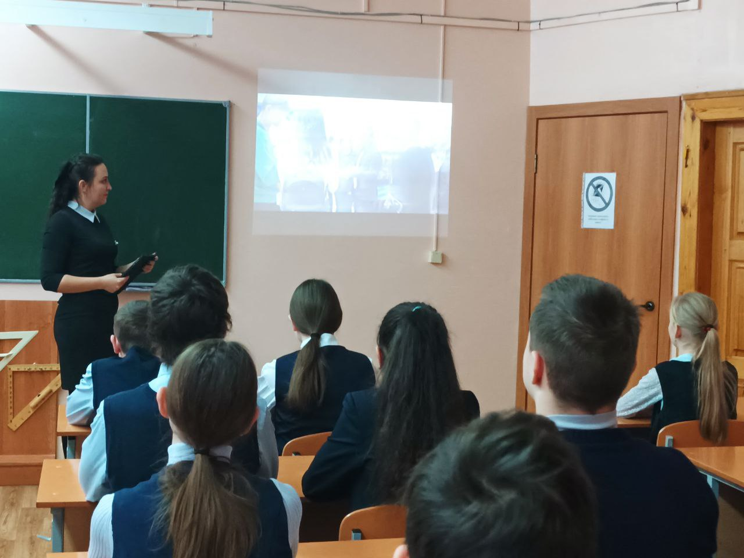  В этом году мы празднуем 270-летие с момента основания Московского государственного университета имени М.В. Ломоносова, первого российского университета. Это величайшее учреждение, сформировавшее тысячи выдающихся специалистов.  На занятии мы посмотрели видеоинтервью с ректором МГУ, В.А. Садовничим, который поделился интересными фактами о жизни университета и его студентах. Интересно было узнать, какими достижениями и качествами обладают те, кто сегодня гордо носит звание студента.  Ребята обсудили, какие качества важны для успешного обучения в вузе: целеустремлённость, ответственность, умение работать в команде и стремление к новым знаниям. |  |  | 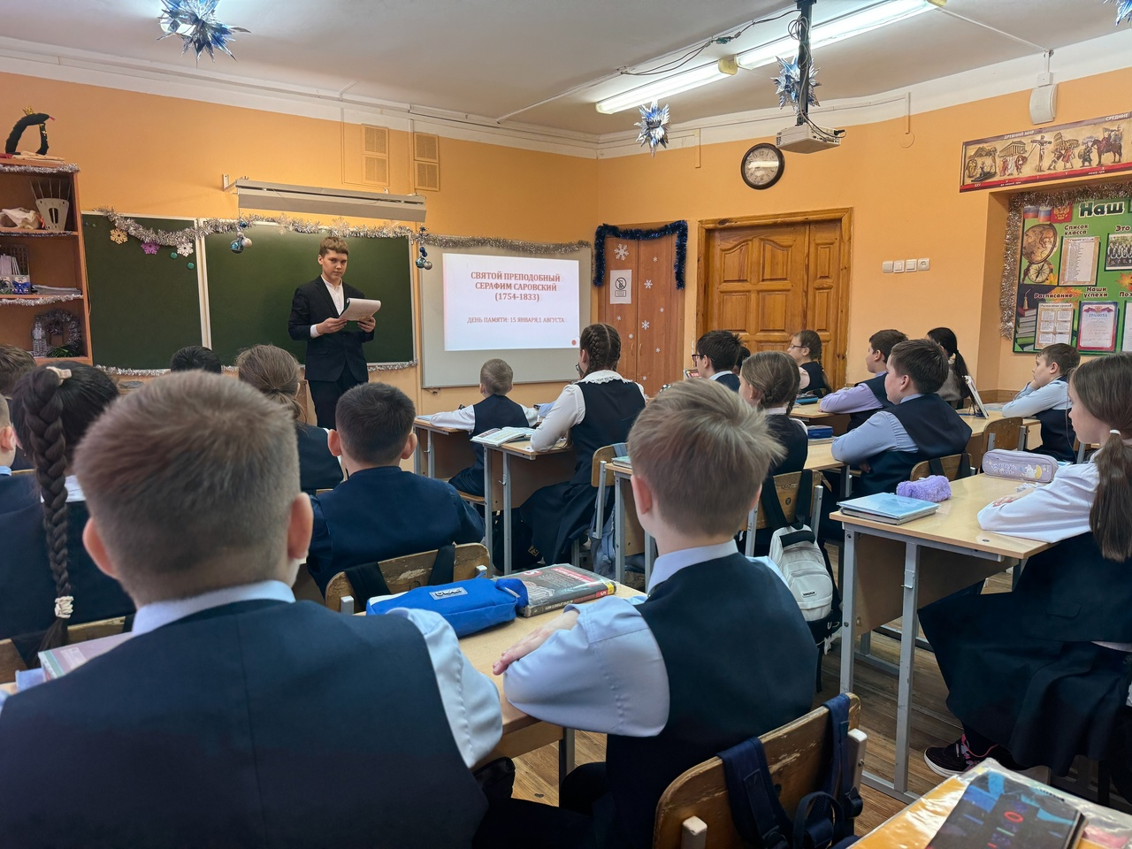  В рамках Международной акции «ИСТОРИЯ РОССИИ В ВЕЛИКИХ СВЯТЫХ», ученики 9А класса Глинов Кирилл и Артемьев Владислав провели интерактивные занятия «Святой преподобный Серафим Саровский» для учащихся 5Аи 6А классов.  В ходе интерактивного занятия обучающиеся ознакомились с основными этапами жизни преподобного Серафима Саровского, сформировали представление о его роли в деле духовного укрепления русского народа через призыв к возрождению жизни по евангельским заповедям.  Безопасный интернет  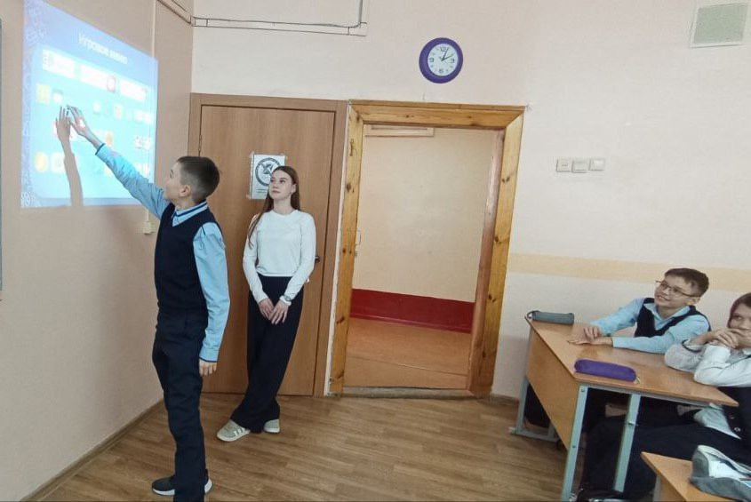  В преддверии Международного дня без интернета в нашей школе была проведена увлекательная игра-викторина «Безопасный интернет»! Совместно с активом Движения Первых, советник директора по воспитанию Сухоткина А. С. организовала это мероприятие для учащихся 6 «А» класса.  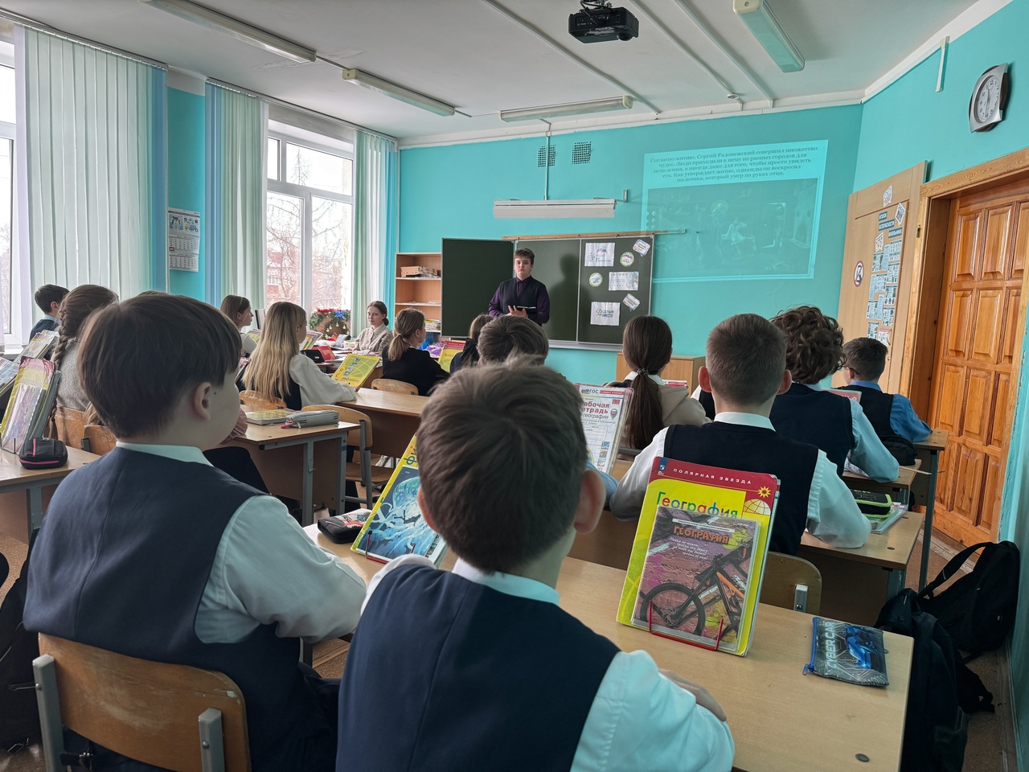  Дети с энтузиазмом отвечали на вопросы, узнавая о важности безопасности в сети. Знания, полученные на викторине, помогут им стать более осознанными пользователями интернета.
Финансовая безопасность |  |  | Акция «Благодарю»
20 января, в рамках Международной акции «ФИНАНСОВАЯ БЕЗОПАСНОСТЬ В ЦИФРОВОМ МИРЕ», ученица 9А класса Темкаева Даяна провела интерактивное занятие «Персональные данные» для учащихся 7В класса.  В ходе интерактивного занятия обучающиеся сформировали первоначальные представления о персональных данных, ознакомились с основными видами персональных данных и способами и защиты, сформировали представление о важности защиты персональных данных.  В завершении урока обучающиеся ознакомились с текстом согласия на обработку персональных данных, проанализировали его и выделили те фрагменты, с которыми они бы не стали соглашаться.  «Расти большой!»  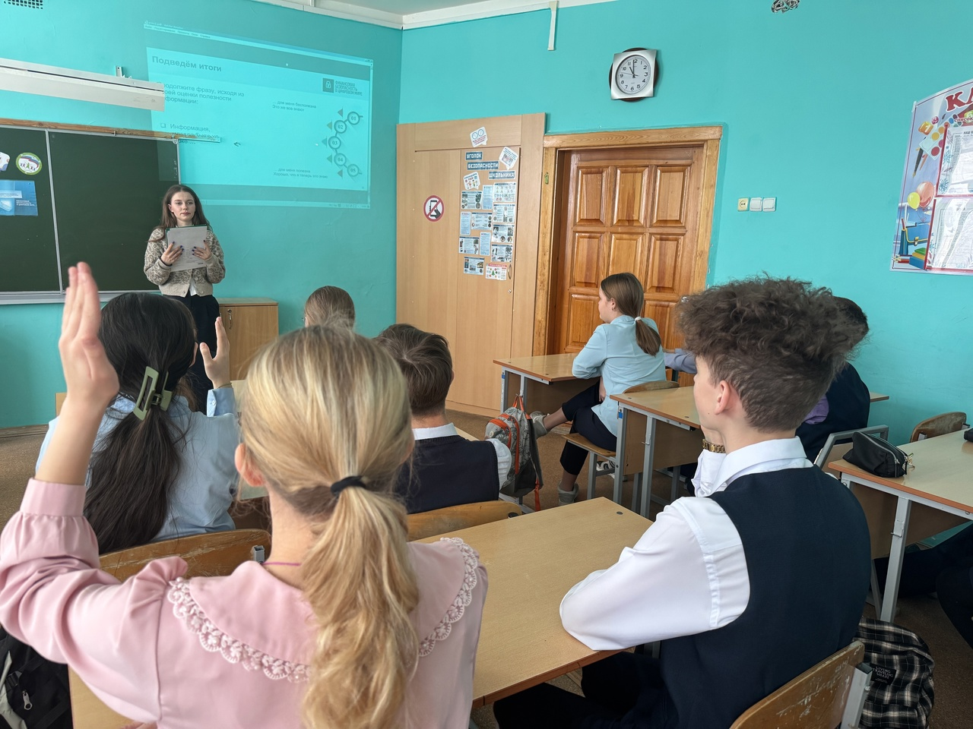  В рамках тематического месяца «Расти большой!», в нашей школе прошел захватывающий флэшмоб «Дыши полной грудью!».  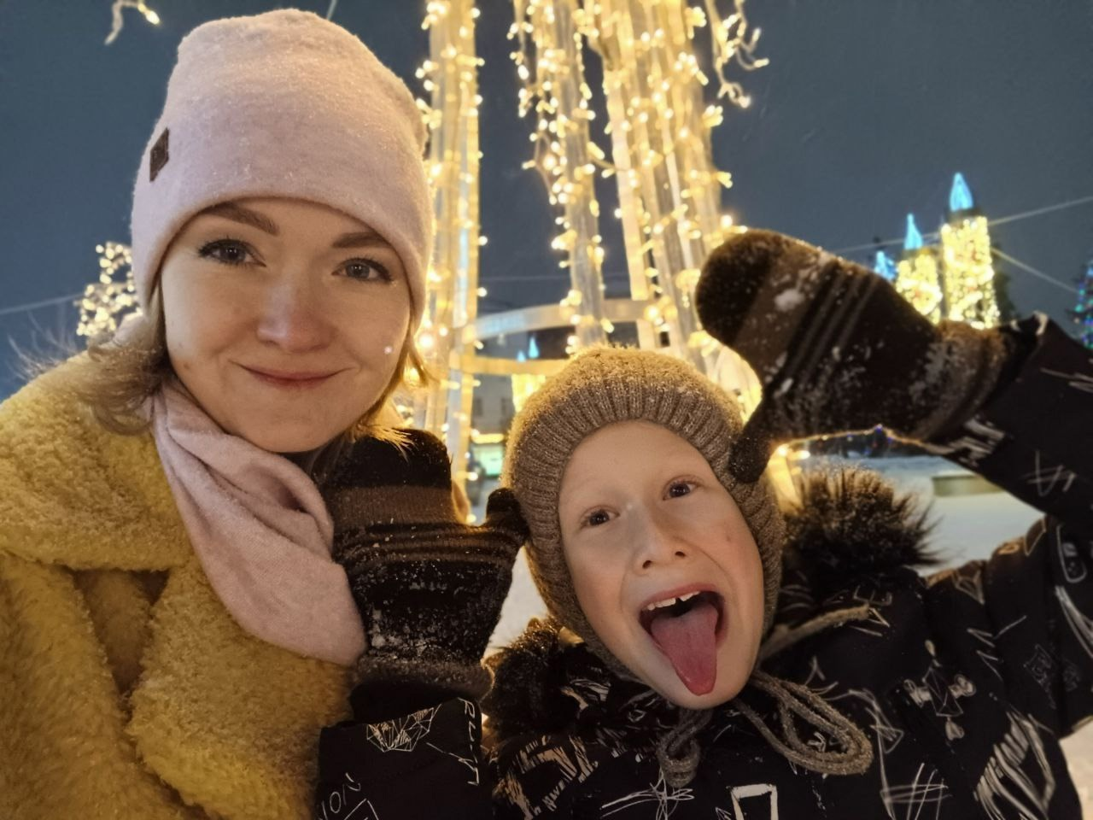  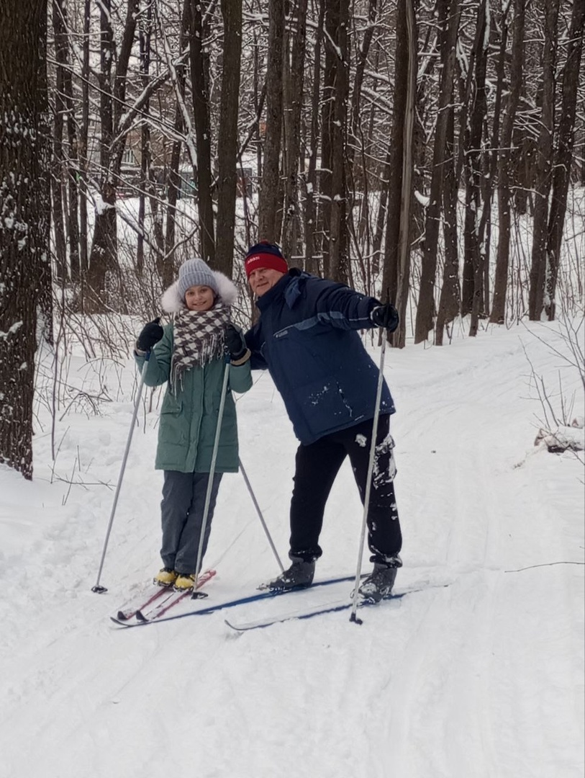  Учащиеся вместе с родителями провели незабываемую прогулку, ребята дышали свежим воздухом, наполнив всё вокруг радостью. День выдался солнечным, снег весело скрипел под лыжами, а по румяным лицам ребят было видно, что прогулка удалась на славу и позитивные эмоции заполнили сердца!  Давайте вдохновлять друг друга на здоровый образ жизни и активные выходные! |  |  | На этой неделе ученики нашей школы вместе с советником директора по воспитанию Сухоткиной А. С. приняли участие во Всероссийской акции «Благодарю»! Ребята написали трогательные открытки, полные слов благодарности своим любимым учителям.  Это замечательная возможность выразить свою признательность тем, кто вдохновляет нас каждый день, помогает преодолевать трудности и верит в наш успех!  Вокруг нас много людей, которые заслуживают искреннего «спасибо» за любовь и заботу, поддержку и вдохновение на новые свершения. У нас так много слов благодарности, что они способны согреть миллионы сердец.  «Поздравляем!»  22 января, ученица 10Б класса нашей школы заняла 1 место в соревнованиях по настольному теннису среди девушек г.о. Саранск!  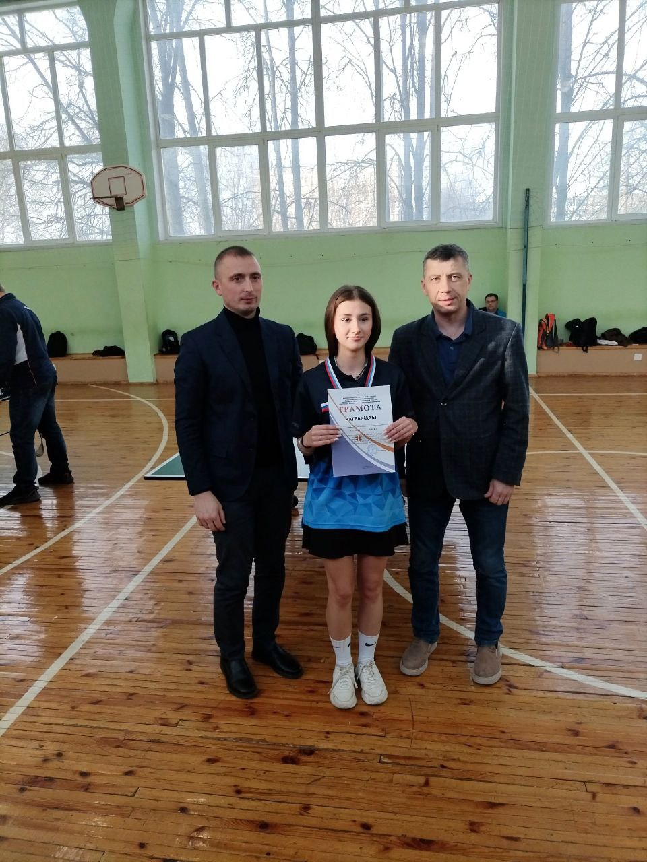  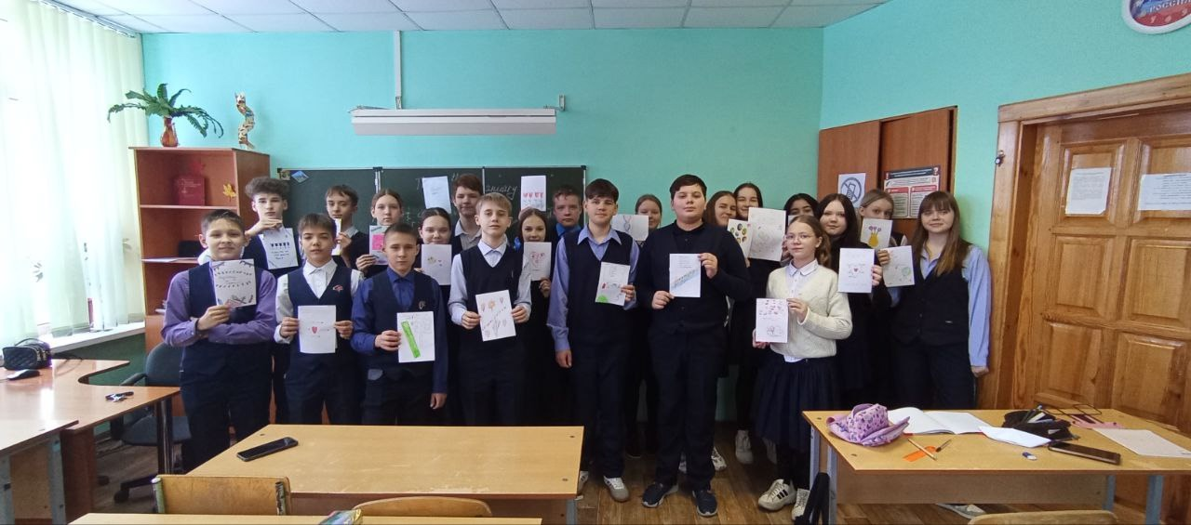  От всей души поздравляем Ангелину и желаем быть всегда лидером, достигать максимальных высот, развиваться и не останавливаться на уже достигнутом!  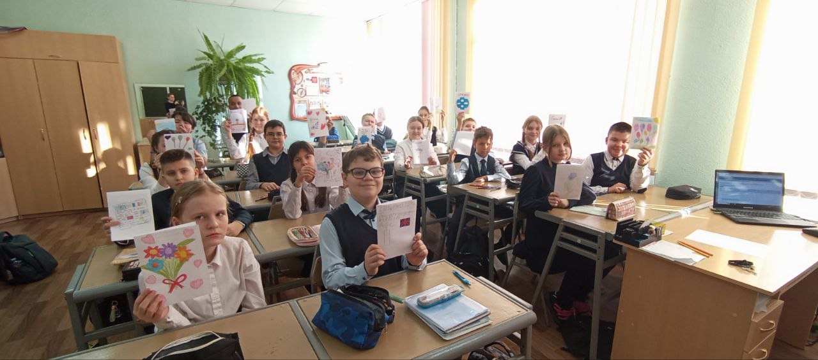  _______________________________________________  Редактор, компьютерная вёрстка, дизайн: учащиеся 10Б класса  Корреспонденты: учащиеся 10Б класса. Отпечатано в типографии МОУ «СОШ с УИОП №16» Тираж: 25 экз.  Издание выходит еженедельно.

